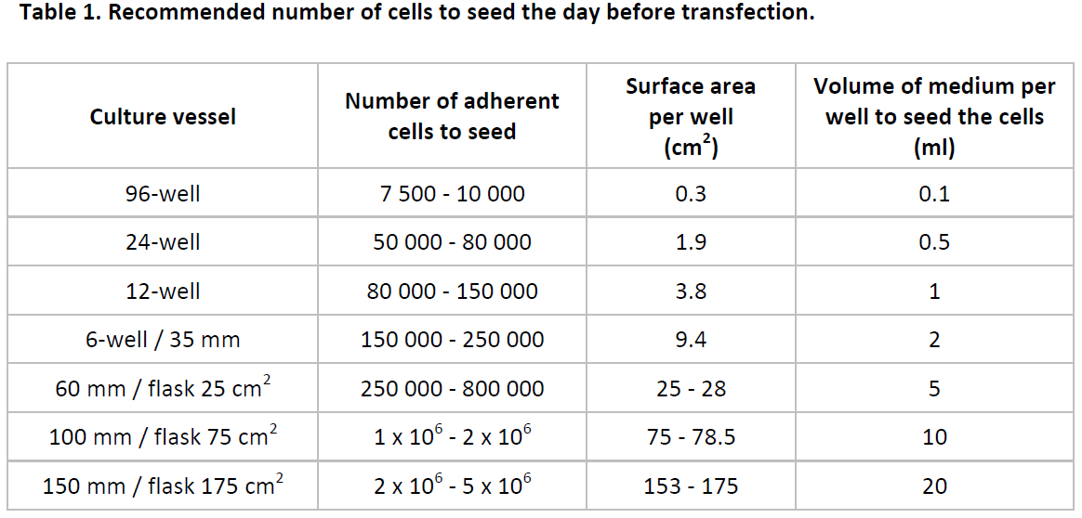
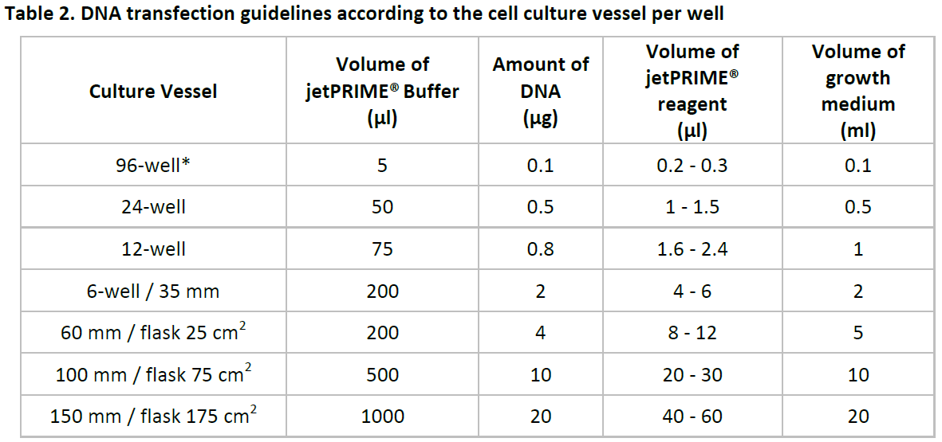
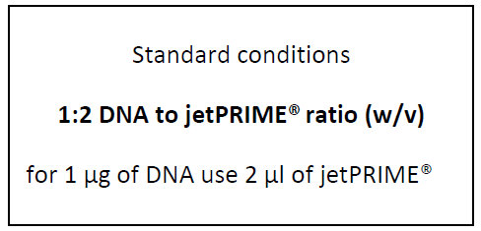

Transfection (e.g. 6-well plate)
1. 稀釋2ug DNA到200ul jetPRIME buffer，vortex混勻
2. 加4ul jetPRIME reagent，vortex 10秒，小烏龜離心下來
3. 室溫incubate 10分鐘
4. 每well加200ul transfection mix，搖勻
5. (可省)4h之後換成cell growth medium
6. 至少24hr之後萃RNA或protein
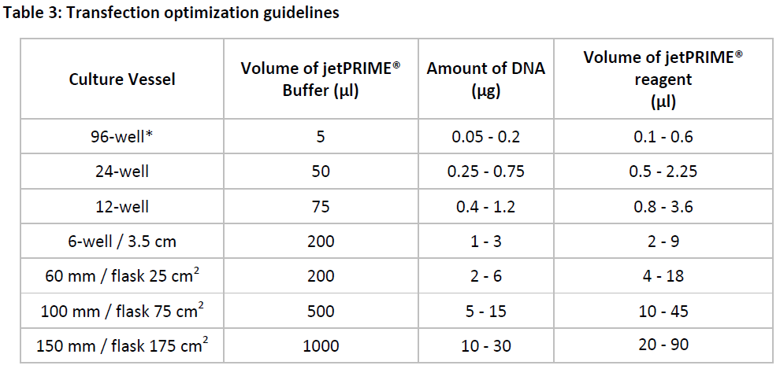

Troubleshooting
